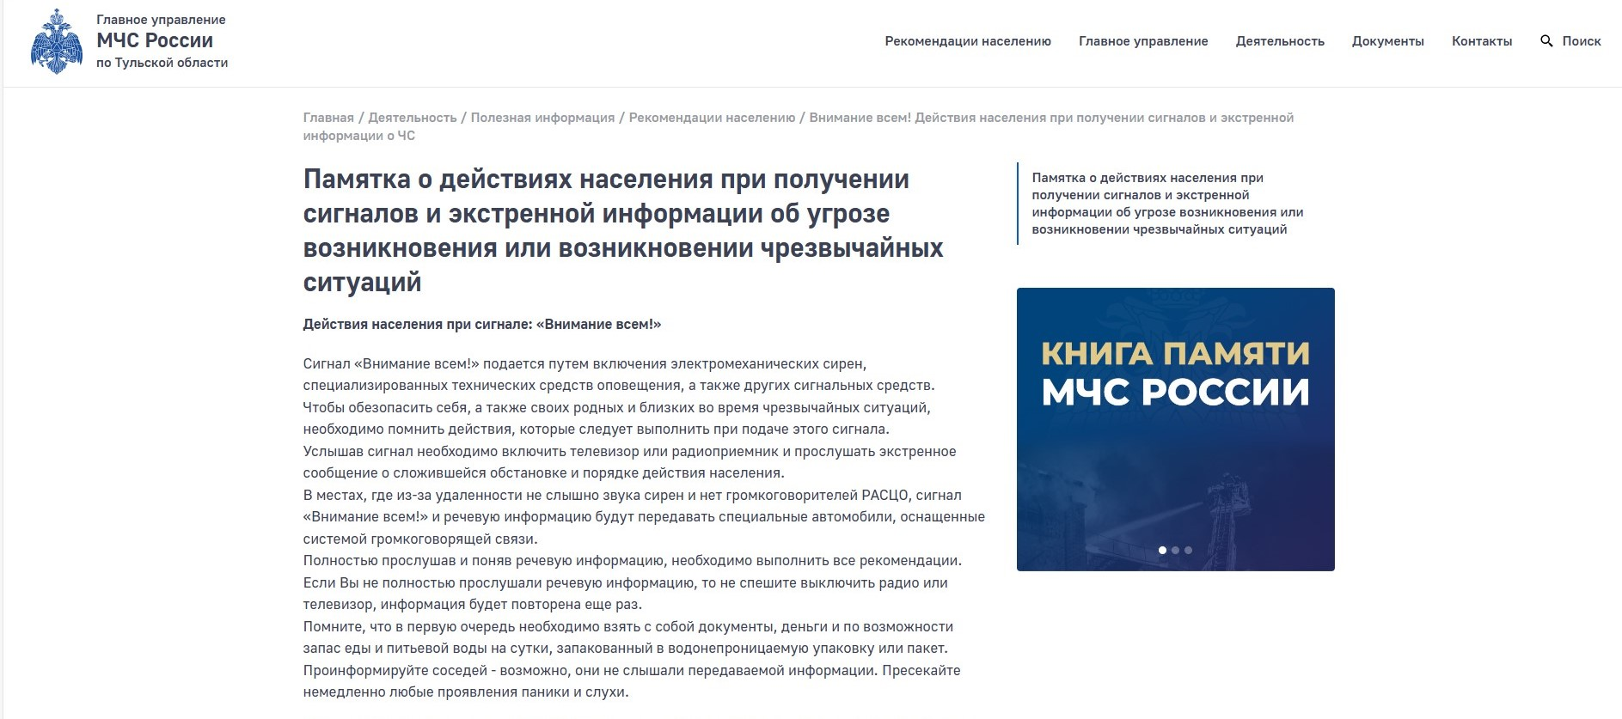

**Способы защиты населения от опасностей при военных конфликтах и чрезвычайных ситуациях**

[**ГО и ЧС**](https://shikhany.gosuslugi.ru/gorod/go-i-chs/bezopasnost-naseleniya/?filter%5b2134%5d%5bCategory%5d=47)

03 декабря 2022, 17:40

К основным способам защиты населения от опасностей при военных конфликтах и чрезвычайных ситуациях относятся:

1. Применение средств индивидуальной защиты.
2. Укрытие населения в защитных сооружениях гражданской обороны.
3. Эвакуация населения с опасных территорий.

**Обеспечение населения средствами индивидуальной защиты**

Средства индивидуальной защиты населения предназначены для защиты от попадания внутрь организма, на кожные покровы и одежду радиоактивных, отравляющих веществ и бактериальных средств.

К средствам индивидуальной защиты (СИЗ) относятся: средства индивидуальной защиты органов дыхания (респираторы, противогазы, противопыльные тканевые маски и марлевые повязки), средства защиты кожного покрова (защитные костюмы, резиновые сапоги и др.).

* Противогазы различного типа защищают органы дыхания от химически опасных веществ, в первую очередь, от хлора и аммиака, а респираторы от радиоактивных веществ.
* Средства индивидуальной защиты выдаются на специальных пунктах, информацию о которых можно узнать в органах местного самоуправления.

Обеспечению СИЗ подлежит население, проживающее на территориях в пределах границ зон:

* защитных мероприятий, устанавливаемых вокруг комплекса объектов по хранению и уничтожению химического оружия;
* возможного радиоактивного и химического загрязнения (заражения), устанавливаемых вокруг радиационно-, ядерно- и химически опасных объектов.

Кроме того, люди, проживающие вблизи химически или радиационно опасных предприятий, обеспечиваются комплектами индивидуальной медицинской гражданской защиты. В комплект входят лекарства для взрослых и детей, помогающие ослабить вредное воздействие от факторов химической, радиационной и биологической угрозы в очагах поражения при возникновении чрезвычайной ситуации.

 Необходимо помнить, что применять эти медикаменты можно только по назначению медицинских работников.

**Укрытие населения в защитных сооружениях гражданской обороны**

Защитные сооружения гражданской обороны подразделяются на:

* убежища;
* противорадиационные укрытия;
* укрытия.

По сигналам оповещения организации прекращают работу, транспорт останавливается и все население обязано немедленно укрыться в защитных сооружениях, а при их отсутствии в заглубленных помещениях и других сооружениях подземного пространства.

К заглубленным помещениям относятся: подвалы и цокольные этажи зданий; гаражи, складские и другие помещения, расположенные в отдельно стоящих зданиях и подвальных этажах зданий и сооружений, в том числе в торговых и развлекательных центрах; транспортные сооружения городской инфраструктуры (автомобильные и железнодорожные (трамвайные) подземные тоннели, подземные переходы и т. п.).

Убежища используются на предприятиях и в организациях, в том числе радиационно- и химически опасных для защиты сотрудников, которые продолжают работу в военное время. В качестве убежищ также можно использовать другие сооружения подземного пространства.

Противорадиационные укрытия строятся в зонах возможного радиоактивного загрязнения, вызванного аварией на радиационно опасном объекте.

Новый вид защитных сооружений – укрытия. Их основным отличием от других защитных сооружений гражданской обороны является то, что они будут защищать не от ядерного оружия, а от осколков бомб и снарядов, обломков строительных конструкций зданий и сооружений. Это повысит защищенность населения от обычных средств поражения. Укрытия предназначены для людей, находящихся дома в момент опасности, в том числе лежачих больных и обслуживающего их медицинского персонала. Необходимо отметить, что неработающее население, а это в основном дети и пожилые люди в случае опасности могут укрываться в любом ближайшем от дома защитном сооружении гражданской обороны.

Органы местного самоуправления заблаговременно создают, сохраняют объекты гражданской обороны и поддерживают их в состоянии постоянной готовности к использованию.

 Узнать, где расположены ближайшие защитные сооружения гражданской обороны, можно в администрации муниципального образования.

**Организация эвакуации населения в безопасные районы**

В соответствии с Правилами эвакуации населения эвакуация населения, материальных и культурных ценностей проводится только из зон возможных опасностей в безопасные районы (зона возможных опасностей – это зона возможных сильных разрушений, возможного радиоактивного заражения, химического и биологического загрязнения).

Эвакуация может быть частичной или полной.

При частичной в безопасные районы выводятся не трудоспособное и не занятое в производстве население: дети, учащиеся, старики, люди с ограниченными возможностями и больные. Причем учащиеся образовательных учреждений вывозятся совместно с родственниками и преподавателями. Воспитанники детских домов, пенсионеры, живущие в домах инвалидов и ветеранов, покидают опасную зону в сопровождении работников социальных учреждений.

При полной эвакуации опасные зоны покидает все население, за исключением не транспортабельных больных и обслуживающего их персонала, которые укрываются в защитных сооружениях.

Информация о начале эвакуации распространяется по теле- и радиоканалам. Для трансляции экстренных сообщений прерывается показ телевизионных и радиопрограмм, используются городские и сельские системы оповещения, электронные средства массовой информации, рассылаются SMS-сообщения.

Получив сообщение о начале эвакуации, следует взять с собой «тревожный чемоданчик» со всем необходимым и проследовать на сборный эвакуационный пункт. Адреса сборных эвакуационных пунктов указываются в информационном сообщении.

Конечная цель эвакуации – доставить людей в безопасный район и предоставить им все необходимое для нормальной жизни до возвращения домой.

Порядок эвакуации населения с территорий городов, отнесенных к группам по гражданской обороне, в безопасные районы и расчеты на проведение эвакуационных мероприятий определены Планами гражданской обороны и защиты населения указанных городов. Перечень безопасных районов на территории области определен соответствующим нормативными правовыми актами Правительства области.

В соответствии с постановлением Правительства Российской Федерации от 22 июня 2004 года № 303 организация планирования, подготовки и общее руководство проведением эвакуации в органах местного самоуправления и организациях возлагаются на их руководителей.